|  |  |
| --- | --- |
| Gerb-BMSTU_01 | **Министерство науки и высшего образования Российской Федерации**  **Федеральное государственное бюджетное образовательное учреждение**  **высшего образования**  **«Московский государственный технический университет имени Н.Э. Баумана**  **(национальный исследовательский университет)» (МГТУ им. Н.Э. Баумана)** |

ФАКУЛЬТЕТ **ИНФОРМАТИКА И СИСТЕМЫ УПРАВЛЕНИЯ**

## КАФЕДРА ПРОГРАММНОЕ ОБЕСПЕЧЕНИЕ ЭВМ И ИНФОРМАЦИОННЫЕ ТЕХНОЛОГИИ (ИУ7)

НАПРАВЛЕНИЕ ПОДГОТОВКИ 09.03.04 Программная инженерия

О Т Ч Е Т

|  |  |
| --- | --- |
| **по лабораторной работе** | № 3 |

Исследование счётчиков

# Дисциплина: Архитектура ЭВМ

|  |  |  |  |  |  |
| --- | --- | --- | --- | --- | --- |
| Студент | ИУ7-46Б |  |  |  | Факирзаи Амджад |
|  | (Группа) |  | (Подпись, дата) |  | (И.О. Фамилия) |
| Преподавате ль |  |  |  |  |  |
|  |  |  | (Подпись, дата) |  | (И.О. Фамилия) |

2024

**Цель работы** – изучение принципов построения счетчиков, овладение методом синтеза синхронных счетчиков, экспериментальная оценка динамических параметров счетчиков, изучение способов наращивания разрядности синхронных счетчиков.

Задание 1

Исследование четырёхразрядного синхронного суммирующего счётчика с параллельным переносом на **Т триггерах.**

Проверить работу счётчика

* от одиночных импульсов, подключив к прямым выходам разрядов световые индикаторы,
* от импульсов генератора.

Просмотреть на экране логического анализатора (осциллографа) временную диаграмму сигналов на входе и выходах счетчика, провести анализ временной диаграммы сигналов счетчика. Измерить время задержки распространения счетчика и максимальную частоту счета

Схема четырёхразрядного счётчика на Т триггерах.

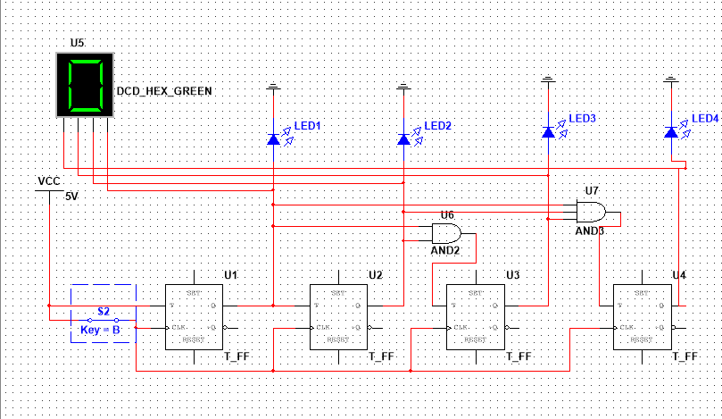

Активность лампочек эквивалентна количеству подсчитанных сигналов в двоичном представлении, после достижения 15( 4 единиц ) происходит сброс в

0. Увеличение счётчика происходит при замыкании триггера.

Схема с импульсным генератором и логическим анализатором.

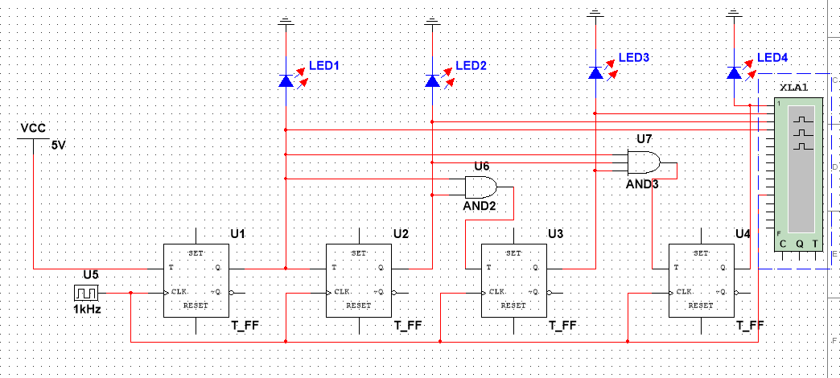

Собрал четырёхразрядный счётчик, на выходе сигналы — числа от 0 до 15

Время задержки: 28 нс

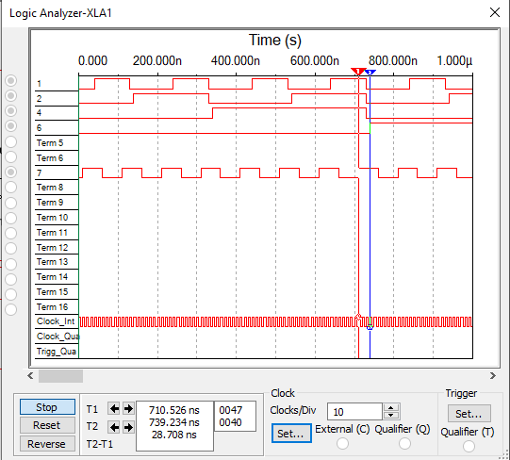

Время, через которое все переходные процессы в триггере закончатся (и он будет готов к следующему импульсу), составляет 2 \* n, где n – время задержки,

т. е. приблизительно 57 нс. Получается, что максимальная частота счётчика составляет 1 / 57 нс = 17 МГц

Вывод: Если начать комбинировать триггеры (по количеству), получатся счётчики, способные принимать больший(меньший) диапазон значений.

# Задание 2 (схема)

Синтезировать двоично-десятичный счётчик с заданной последовательностью состояний. Последовательность состояний счётчика для каждого варианта работы приведена в табл.3; десятичными числами обозначены номера двоичных наборов, изображающие десятичные цифры и определяющие состояние счётчика.

Начертить схему счётчика на элементах интегрального базиса (И-НЕ; И, ИЛИ, НЕ), синхронных JK-триггерах.

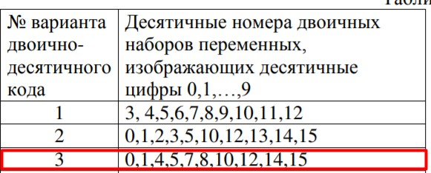Вариант из таблицы 3.

* 1. Таблица переходов

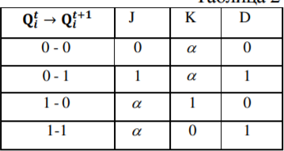

* 1. Таблица значений

|  |  |  |  |  |  |  |  |  |  |  |  |  |  |  |  |  |
| --- | --- | --- | --- | --- | --- | --- | --- | --- | --- | --- | --- | --- | --- | --- | --- | --- |
| № | **Q\_3** | **Q\_2** | **Q\_1** | **Q\_0** | **Q\_3\*** | **Q\_2\*** | **Q\_1\*** | **Q\_0\*** | **J\_3** | **K\_3** | **J\_2** | **K\_2** | **J\_1** | **K\_1** | **J\_0** | **K\_0** |
| **0** | 0 | 0 | 0 | 0 | 0 | 0 | 0 | 1 | 0 | 𝛼 | 0 | 𝛼 | 0 | 𝛼 | 1 | 𝛼 |
| **1** | 0 | 0 | 0 | 1 | 0 | 1 | 0 | 0 | 0 | 𝛼 | 1 | 𝛼 | 0 | 𝛼 | 𝛼 | 1 |
| **4** | 0 | 1 | 0 | 0 | 0 | 1 | 0 | 1 | 0 | 𝛼 | 𝛼 | 0 | 0 | 𝛼 | 1 | 𝛼 |
| **5** | 0 | 1 | 0 | 1 | 0 | 1 | 1 | 1 | 0 | 𝛼 | 𝛼 | 0 | 1 | 𝛼 | 𝛼 | 0 |
| **7** | 0 | 1 | 1 | 1 | 1 | 0 | 0 | 0 | 1 | 𝛼 | 𝛼 | 1 | 𝛼 | 1 | 𝛼 | 1 |
| **8** | 1 | 0 | 0 | 0 | 1 | 0 | 1 | 0 | 𝛼 | 0 | 0 | 𝛼 | 1 | 𝛼 | 0 | 𝛼 |

|  |  |  |  |  |  |  |  |  |  |  |  |  |  |  |  |  |
| --- | --- | --- | --- | --- | --- | --- | --- | --- | --- | --- | --- | --- | --- | --- | --- | --- |
| **10** | 1 | 0 | 1 | 0 | 1 | 1 | 0 | 0 | 𝛼 | 0 | 1 | 𝛼 | 𝛼 | 1 | 0 | 𝛼 |
| **12** | 1 | 1 | 0 | 0 | 1 | 1 | 1 | 0 | 𝛼 | 0 | 𝛼 | 0 | 1 | 𝛼 | 0 | 𝛼 |
| **14** | 1 | 1 | 1 | 0 | 1 | 1 | 1 | 1 | 𝛼 | 0 | 𝛼 | 0 | 𝛼 | 0 | 1 | 𝛼 |
| **15** | 1 | 1 | 1 | 1 | 0 | 0 | 0 | 0 | 𝛼 | 1 | 𝛼 | 1 | 𝛼 | 1 | 𝛼 | 1 |

* 1. Минимизация J3 = q1

K3 = q0q3

J2 = q0 | q1 K2 = q1q0

J1 = q3 | q0q2 K1 = q0 | q3!q2 J0 = !q3 | q1q2

K0 = q1q0 | !q3!q2

Схема, построенная по расчётам.

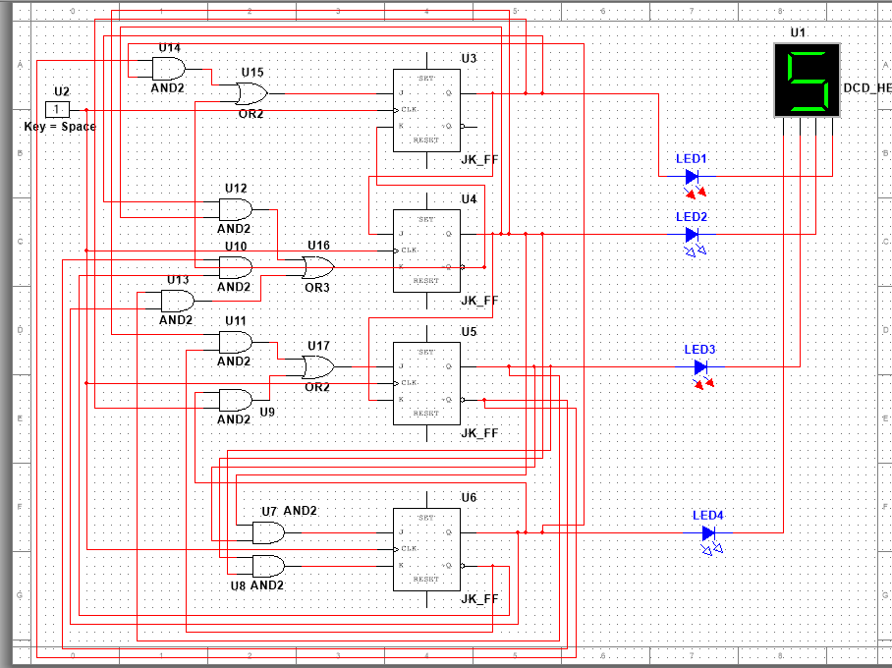

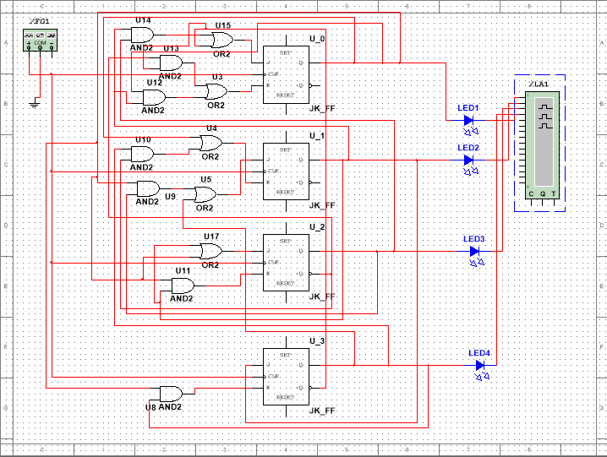

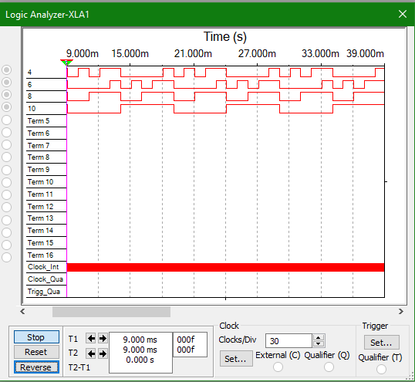

# Задание 3

Собрать десятичный счётчик, используя элементную базу приложения Multisim или учебного макета.

Установить счётчик в начальное состояние, подав на установочные входы R соответствующий сигнал.

* 1. Таблица переходов

|  |  |  |  |  |  |  |  |  |  |  |  |  |  |  |  |  |
| --- | --- | --- | --- | --- | --- | --- | --- | --- | --- | --- | --- | --- | --- | --- | --- | --- |
| № | **Q\_3** | **Q\_2** | **Q\_1** | **Q\_0** | **Q\_3\*** | **Q\_2\*** | **Q\_1\*** | **Q\_0\*** | **J\_3** | **K\_3** | **J\_2** | **K\_2** | **J\_1** | **K\_1** | **J\_0** | **K\_0** |
| **0** | 0 | 0 | 0 | 0 | 0 | 0 | 0 | 1 | 0 | 𝛼 | 0 | 𝛼 | 0 | 𝛼 | 1 | 𝛼 |

|  |  |  |  |  |  |  |  |  |  |  |  |  |  |  |  |  |
| --- | --- | --- | --- | --- | --- | --- | --- | --- | --- | --- | --- | --- | --- | --- | --- | --- |
| **1** | 0 | 0 | 0 | 1 | 0 | 0 | 1 | 0 | 0 | 𝛼 | 0 | 𝛼 | 1 | 𝛼 | 𝛼 | 1 |
| **2** | 0 | 0 | 1 | 0 | 0 | 0 | 1 | 1 | 0 | 𝛼 | 0 | 𝛼 | 𝛼 | 0 | 1 | 𝛼 |
| **3** | 0 | 0 | 1 | 1 | 0 | 1 | 0 | 0 | 0 | 𝛼 | 1 | 𝛼 | 𝛼 | 1 | 𝛼 | 1 |
| **4** | 0 | 1 | 0 | 0 | 0 | 1 | 0 | 1 | 0 | 𝛼 | 𝛼 | 0 | 0 | 𝛼 | 1 | 𝛼 |
| **5** | 0 | 1 | 0 | 1 | 0 | 1 | 1 | 0 | 0 | 𝛼 | 𝛼 | 0 | 1 | 𝛼 | 𝛼 | 1 |
| **6** | 0 | 1 | 1 | 0 | 0 | 1 | 1 | 1 | 0 | 𝛼 | 𝛼 | 0 | 𝛼 | 0 | 1 | 𝛼 |
| **7** | 0 | 1 | 1 | 1 | 1 | 0 | 0 | 0 | 1 | 𝛼 | 𝛼 | 1 | 𝛼 | 1 | 𝛼 | 1 |
| **8** | 1 | 0 | 0 | 0 | 1 | 0 | 0 | 1 | 𝛼 | 0 | 0 | 𝛼 | 0 | 𝛼 | 1 | 𝛼 |
| **9** | 1 | 0 | 0 | 1 | 0 | 0 | 0 | 0 | 𝛼 | 1 | 0 | 𝛼 | 0 | 𝛼 | 𝛼 | 1 |

* 1. Минимизация

|  |  |  |  |  |
| --- | --- | --- | --- | --- |
| J3 = q0q1q2 | | | | |
| q3q2\q1q 0 | 00 | 01 | 11 | 10 |
| 00 | 0 | 0 | 0 | 0 |
| 01 | 0 | 0 | 1 | 0 |
| 11 | - | - | - | - |
| 10 | 𝛼 | 𝛼 | - | - |

|  |  |  |  |  |
| --- | --- | --- | --- | --- |
| K3 = q0 | | | | |
| q3q2\q1q 0 | 00 | 01 | 11 | 10 |
| 00 | 𝛼 | 𝛼 | 𝛼 | 𝛼 |
| 01 | 𝛼 | 𝛼 | 𝛼 | 𝛼 |
| 11 | - | - | - | - |
| 10 | 0 | 1 | - | - |

|  |  |  |  |  |
| --- | --- | --- | --- | --- |
| J2 = q0q1 | | | | |
| q3q2\q1q 0 | 00 | 01 | 11 | 10 |

|  |  |  |  |  |
| --- | --- | --- | --- | --- |
| 00 | 0 | 0 | 1 | 0 |
| 01 | 𝛼 | 𝛼 | 𝛼 | 𝛼 |
| 11 | - | - | - | - |
| 10 | 0 | 0 | - | - |

|  |  |  |  |  |
| --- | --- | --- | --- | --- |
| K2 = q0q1 | | | | |
| q3q2\q1q 0 | 00 | 01 | 11 | 10 |
| 00 | 𝛼 | 𝛼 | 𝛼 | 𝛼 |
| 01 | 0 | 0 | 1 | 0 |
| 11 | - | - | - | - |
| 10 | 𝛼 | 𝛼 | - | - |

|  |  |  |  |  |
| --- | --- | --- | --- | --- |
| J1 = q0!q3 | | | | |
| q3q2\q1q 0 | 00 | 01 | 11 | 10 |
| 00 | 0 | 1 | 𝛼 | 𝛼 |
| 01 | 0 | 1 | 𝛼 | 𝛼 |
| 11 | - | - | - | - |
| 10 | 0 | 0 | - | - |

|  |  |  |  |  |
| --- | --- | --- | --- | --- |
| K1 = q0 | | | | |
| q3q2\q1q 0 | 00 | 01 | 11 | 10 |
| 00 | 𝛼 | 𝛼 | 1 | 0 |
| 01 | 𝛼 | 𝛼 | 1 | 0 |
| 11 | - | - | - | - |
| 10 | 𝛼 | 𝛼 | - | - |

J0 = 1

|  |  |  |  |  |
| --- | --- | --- | --- | --- |
| q3q2\q1q 0 | 00 | 01 | 11 | 10 |
| 00 | 1 | 𝛼 | 𝛼 | 1 |
| 01 | 1 | 𝛼 | 𝛼 | 1 |
| 11 | - | - | - | - |
| 10 | 1 | 𝛼 | - | - |

|  |  |  |  |  |
| --- | --- | --- | --- | --- |
| K0 = 1 | | | | |
| q3q2\q1q 0 | 00 | 01 | 11 | 10 |
| 00 | 𝛼 | 1 | 1 | 𝛼 |
| 01 | 𝛼 | 1 | 1 | 𝛼 |
| 11 | - | - | - | - |
| 10 | 𝛼 | 1 | - | - |

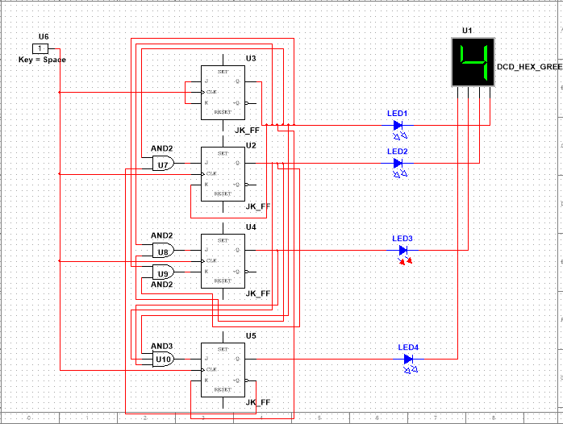Построим схему по полученным расчётам.

# Задание 4

Исследование четырёхразрядного синхронного суммирующего счётчика с параллельным переносом.

Проверить работу счётчика:

- от одиночных импульсов, подключив к прямым выходам разрядов световые индикаторы,

* от импульсов генератора.

Просмотреть на экране логического анализатора (осциллографа) временную диаграмму сигналов на входе и выходах счетчика, провести анализ временной диаграммы сигналов счетчика. Измерить время задержки распространения счетчика и максимальную частоту счета.

Построим схему счётчика.

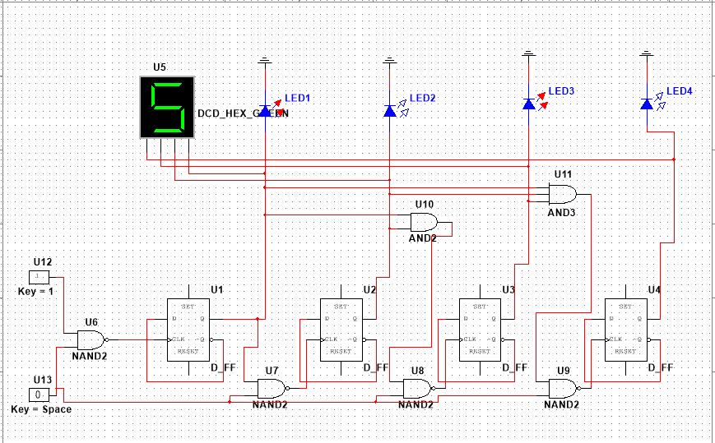

Подключим анализатор для для просмотра временных диаграмм сигналов на входе и выходе счетчика.

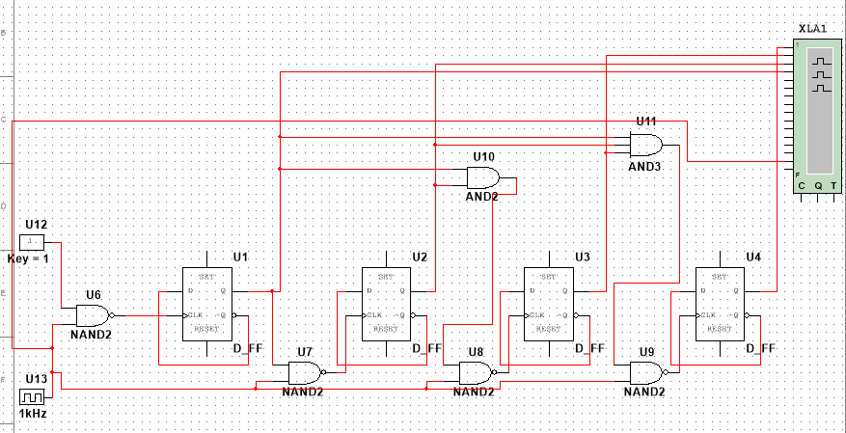

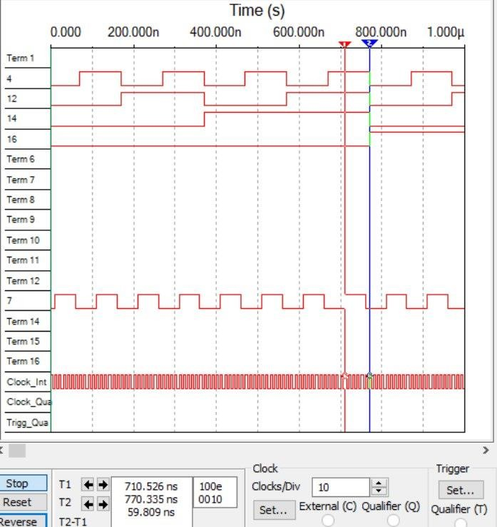

Время задержки: 59 нс

Время, через которое все переходные процессы в триггере закончатся (и он будет готов к следующему импульсу), составляет 2 \* n, где n – время задержки,

т. е. приблизительно 118 нс. Получается, что максимальная частота счётчика составляет 1 / 57 нс = 8.5 МГц

# Задание 5

Исследование четырёхразрядного синхронного суммирующего счётчика с параллельным переносом ИС К555ИЕ9, аналог ИС 74LS160.

Проверить работу счётчика

* от одиночных импульсов, подключив к прямым выходам разрядов световые индикаторы,
* от импульсов генератора.

Просмотреть на экране логического анализатора (осциллографа) временную диаграмму сигналов на входе и выходах счетчика, провести анализ временной диаграммы сигналов счетчика. Измерить время задержки распространения счетчика и максимальную частоту счета

Схема от одиночных импульсов

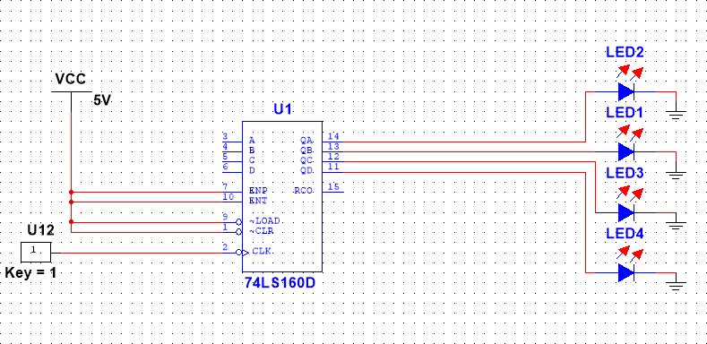

Схема от импульсов генератора.

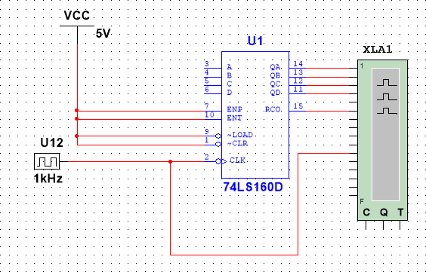анализатора.

Вывод логического

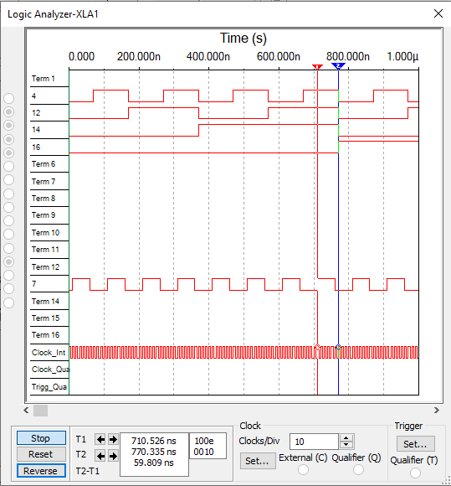

# Задание 6

Исследование схем наращивания разрядности счетчиков ИЕ9 до четырех секций с последовательным переносом между секциями и по структуре

«быстрого» счета.

Схема

Получили многоразрядный десятичный счётчик, который выдаёт число, читаемое слева направо.

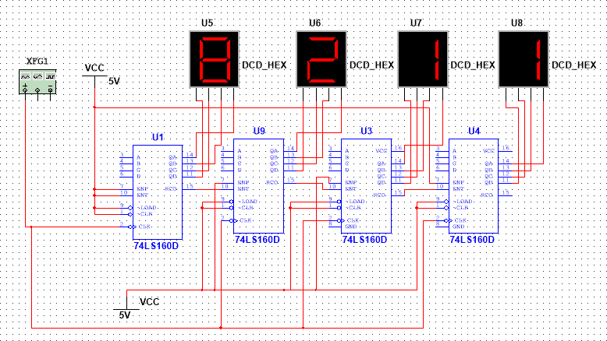

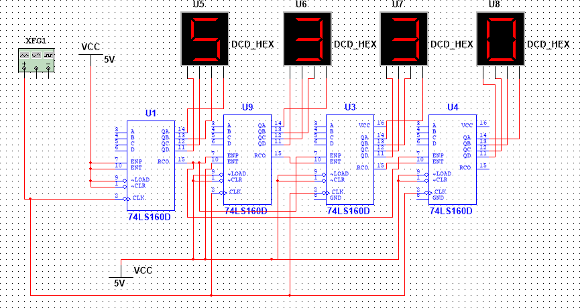

Вывод: были исследованы схемы наращивания разрядности счётчкиков с последовательным переносом между секциями и по структуре «быстрого» счёта. В частности, схема по структуре «быстрого» счёта оказывается несколько производительнее схемы с последовательным переносом.

## Вывод

В результате выполнения лабораторной работы были изучены принципы построения счётчиков, получены навыки синтеза синхронных счётчиков, были экспериментально оценены динамические параметры счётчиков, изучены способы наращивания разрядности счётчиков (такие, как последовательный перенос между секциями).

## Контрольные вопросы

1. Что называется счётчиком?

Счетчик - операционный узел ЭВМ, предназначенный для выполнения счета, кодирования в определенной системе счисления и хранения числа сигналов импульсного типа, поступающих на его счетный вход

1. Что называется коэффициентом пересчёта?

Модуль счета или коэффициент пересчета пересчетной схемы – это число входных сигналов, которое возвращает пересчетную схему в начальное состояние, в качестве которого может быть принято любое ее состояние.

1. Перечислить основные классификационные признаки счётчиков.

По значению модуля счета различают двоичные (М=2n , nколичество двоичных разрядов), двоично-кодированные (например, двоично-десятичные) счетчики, счетчики с одинарным кодированием, когда состояние представлено местом расположения единственной единицы и др. По направлению счета счетчики делят на суммирующие, вычитающие, реверсивные. Суммирующие счетчики выполняют 25 микрооперацию типа СТ : = СТ+1, вычитающие - СТ:= СТ-1. Реверсивные счетчики выполняют обе микрооперации. По способу организации межразрядных связей различают счетчики с последовательным, сквозным, параллельным и групповым переносами. По порядку изменения состояний различают счетчики с естественным порядком счета и с произвольным порядком счета (пересчетные схемы). По способу управления переключением триггеров во время счета сигналов счетчики разделяют на синхронные и асинхронные. 11. Указать основные параметры счётчиков.

1. Что такое время установки кода счётчика?

Это интервал времени между входным и выходными

сигналами при переходе напряжения на выходе счетчика от U0 к U1 (или от U1 к U0 ), измерённый на уровне 0,5 логического перепада входного и выходного сигналов.

1. Объяснить работу синхронного счётчика с параллельным переносом, оценить его быстродействие.

В синхронных счетчиках триггеры осуществляют переходы из одного состояния в другое в соответствии со значениями сигналов на информационных входах в момент прихода синхронизирующего (тактового) сигнала. Сигналы счета являются синхронизирующими сигналами. Таким образом, при изменении состояния синхронного счётчика переключение триггеров всех разрядов происходит одновременно, последовательно во времени, а в асинхронном счётчике этот процесс протекает во всех разрядах последовательно во времени.

1. Объяснить методику синтеза синхронных счётчиков на двухступенчатых JK- и D- триггерах.

Для построения счётчиков могут быть использованы интегральные триггеры разных типов: T, D, DV, JK с внутренней задержкой, имеющие двухступенчатую структуру, а также D, DV, JK с прямым или инверсным динамическим управлением. В счётчиках, построенных на триггерах с прямым динамическим управлением, изменение состояний происходит от положительного перепада счётного импульса; если применяются триггеры с инверсным динамическим управлением – от отрицательного перепада.